

Pedo

KATA PENGANTAR

Puji Syukur Kehadirat Alloh SWT yang telah memberikan kesehatan sehingga kita dapat beraktifitas sampai saat ini, yang kedua kalinya tak lupa pula kita haturkan shalawat serta salam kepada Nabi kita Nabi Muhammad SAW yang telah membawa kita dari jalan yang gelap menuju jalan yang terang benderang.
buku pedoman yang berjudul “Pedoman Pelaksanaan MBKM pada kegiatan Kewirausahaan” ini, bisa tersusun semoga dapat bermanfaat bagi pembaca pada umumnya dan bermanfaat bagi mahasiswa dan prodi Pendidikan Biologi pada Khususnya

TIM PENYUSUN
Tim penyusun Pedoman Pelaksanaan MBKM Kegiatan Kewirausahaan Pendidikan Biologi 2021 menjalankan tugas berdasarkan Surat Tugas Dekan Fakultas MIPA Universitas Hamzanwadi dengan susunan keanggotaan sebagai berikut:

Pelindung
Dr. H. Khirjan Nahdi, M. Hum (Wakil Rektor I)

Penanggung Jawab
Dr. H Edy Waluyo, M.Pd. (Dekan FMIPA)

Pengarah
Koordinator Pendidikan Biologi

Ketua
Dr. Muh. Khairul Wazni, M. Pd
Ketua
Wawan Muliawan, M. Pd
Dr. Baiq Fatmawati, M. Pd

Editor
Wawan Muliawan, M. Pd

ll

DAFTAR ISI
Halaman Sampul 1
Kata Pengantar 2
Tim Penyusun 3
Daftar Isi 4
BAB 1 Pendahuluan 5
- Latar Belakang 5
- Dasar Kebijakan 7
BAB 2. Pelaksanaan 8
- Persyaratan Umum 8
- Kompetensi yang di Dapat 8
- Alur Progam Wirausaha 9
- Penialian 11
- Mata Kuliah Ekuivalensi 12
- Pembiayaan 13
- Output MBKM Kegiatan Kewirausahaan 14
- Tim Konversi Mata Kuliah 14
BAB 3. Penutup 14
LAMPIRAN .............................................................................................................
BAB I
PENDAHULUAN
- LATAR BELAKANG
Merdeka Belajar Kampus Merdeka (MBKM) merupakan kebijakan pemerintah yang bertujuan untuk mendorong mahasiswa menguasai berbagai keilmuan yang berguna untuk memasuki dunia kerja. Program Merdeka Belajar - Kampus Merdeka meliputi empat kebijakan utama yaitu: kemudahan pembukaan program studi baru, perubahan sistem akreditasi perguruan tinggi, kemudahan perguruan tinggi menjadi badan hukum, dan hak belajar tiga semester di luar program studi. Mahasiswa diberikan kebebasan mengambil SKS di luar program studi, tiga semester yang di maksud dapat diambil untuk pembelajaran di luar prodi dalam PT dan atau pembelajaran di Luar PT.
Kegiatan Pembelajaran di Luar PT meliputi kegiatan: 1. magang/praktik kerja, 2. mengajar di sekolah, 3. pertukaran pelajar, 4. penelitian, 5. kegiatan kewirausahaan, studi/proyek independen, 7. proyek kemanusiaan, dan 8. Membangun Desa/Kuliah Kerja Nyata Tematik yang semua kegiatan harus di bimbing oleh dosen.
Berdasar Buku Panduan Merdeka Belajar - Kampus Merdeka Direktorat Jendral Pendidikan Tinggi Kementerian Pendidikan dan Kebudayaa Tahun 2020, dalam pelaksanaan MBKM maka pihak-pihak terkait yaitu:

Perguruan Tinggi
    - Permendikbud Nomor 3 Tahun 2020 tentang Standar Nasional Pendidikan Tinggi:
Perguruan Tinggi wajib memfasilitasi hak bagi mahasiswa (dapat diambil atau tidak) untuk:
      - Dapat mengambil SKS di luar perguruan tinggi paling lama 2 semester atau setara dengan 40 SKS.
      - Dapat mengambil SKS di program studi yang berbeda di perguruan tinggi yang sama sebanyak 1 semester atau setara dengan 20 SKS.
    - Menyusun kebijakan/pedoman akademik untuk memfasilitasi kegiatan pembelajaran di luar prodi.
    - Membuat dokumen kerja sama (MoU/SPK) dengan mitra.

Fakultas
Menyiapkan fasilitasi daftar mata kuliah tingkat fakultas yang bisa diambil mahasiswa lintas prodi.
  - Menyiapkan dokumen kerja sama (MoU/SPK) dengan mitra yang relevan.

Program Studi
  - Menyusun atau menyesuaikan kurikulum dengan model implementasi kampus
  - Memfasilitasi mahasiswa yang akan mengambil pembelajaran lintas prodi dalam Perguruan Tinggi.
  - Menawarkan mata kuliah yang bisa diambil oleh mahasiswa di luar prodi dan luar Perguruan Tinggi beserta persyaratannya.
  - Melakukan ekuivalensi mata kuliah dengan kegiatan pembelajaran luar prodi dan luar Perguruan Tinggi.
  - Jika ada mata kuliah/SKS yang belum terpenuhi dari kegiatan pembelajaran luar prodi dan luar Perguruan Tinggi, disiapkan alternatif mata kuliah daring.

Mahasiswa
  - Merencanakan bersama Dosen Pembimbing Akademik mengenai program mata kuliah/program yang akan diambil di luar prodi.
  - Mendaftar program kegiatan luar prodi.
  - Melengkapi persyaratan kegiatan luar prodi, termasuk mengikuti seleksi bila ada.
  - Mengikuti program kegiatan luar prodi sesuai dengan ketentuan pedoman akademik yang ada.

Mitra
  - Membuat dokumen kerja sama (MoU/SPK) bersama perguruan tinggi/fakultas/program studi.
  - Melaksanakan program kegiatan luar prodi sesuai dengan ketentuan yang ada dalam dokumen kerja sama (MoU/SPK).
Berdasarkan Global Entrepreneurship Index (GEI) pada tahun 2018, Indonesia hanya memiliki skor 21% wirausahawan dari berbagai bidang pekerjaan, atau peringkat 94 dari 137 negara yang disurvei. Sementara menurut riset darn IDN. Research Institute tahun 2019, 69,1% millennial di Indonesia memiliki minat untuk berwirausaha. Sayangnya, potensi wirausaha bagi generasi milenial tersebut belum dapat dikelola dengan baik selama ini. Kebijakan Kampus Merdeka mendorong pengembangan minat wirausaha mahasiswa dengan program kegiatan belajar yang sesuai.
Dalam rangka implementasi MBKM tersebut, maka Fakultas MIPA Universitas Hamzanwadi membuat pedoman kegiatan pembelajaran di luar perguruan tinggi khususnya kegiatan kewirausahaan.

Tujuan program kegiatan wirausaha antara lain:
- Memberikan mahasiswa yang memiliki minat berwirausaha untuk mengembangkan usahanya lebih dini dan terbimbing.
- Menangani permasalahan pengangguran yang menghasilkan pengangguran intelektual dari kalangan sarjana.

DASAR KEBIJAKAN
  - Buku Panduan Merdeka Belajar-Kampus Merdeka,Dirtjen Dikti, Kemendikbud, April 2020 untuk mendukung merdeka belajar kampus merdeka
  - Peraturan Menteri Pendidikan dan Kebudayaan Republik Indonesia Nomor 3 Tahun 2020, tentang Standar Nasional Pendidikan Tinggi.
  - Undang-Undang Nomor 12 Tahun 2012 tentang Pendidikan Tinggi yang meinyatakan bahwa penyusunan kurikulum adalah hak perguruan tinggi, tetapi selanjutnya dinyatakan harus mengacu kepada standar nasional (Pasal 35 ayat 1).
  - Perpres No. 8 Tahun 2012 tentang KKNI.

BAB II.

PELAKSANAAN

PERSYARATAN UMUM
Mahasiswa yang dapat mengajukan program MBKM Kewirausahaan adalah:
  - Mahasiswa aktif FMIPA-Universitas Hamzanwadi
  - Memiliki komitmen untuk menjadi wirausaha mandiri
  - Bagi mahasiswa yang sudah memiliki usaha dapat mengajukan proposal untuk pengembangan usahanya.
  - Usaha yang akan dijalankan maupun yang sudah dijalankan adalah usaha kreatif dan inovatif atau usaha start up.

KOMPETENSI YANG HARUS DICAPAI
Merdeka Belajar Kampus Merdeka (MBKM) Kegiatan Kewirausahaan adalah kebebasan mahasiswa belajar di luar PT dalam bentuk menjalankan aktivitas berwirausaha mandiri. Aktivitas usaha mandiri mahasiswa yang sedang dilaksanakan tersebut dapat dikonversi ke mata kuliah yang memiliki kompetensi sama dengan aktivitas kewirausahaan mahasiswa.
Capaian MBKM kegiatan kewirausahaan adalah mampu melakukan praktik awal wirausaha dengan pemahaman konsep wirausaha yang Komprehensif. Bagi mahasiswa yang telah memiliki usaha dapat mengikuti program ini dengan capaian akhir pengembangan usahanya atau inovasi usahanya. Adapun Capaian Kompetensi MBKM Kewirausahaan ini adalah:

Technical Skill
Mampu memproduksi barang, jasa/informasi

Conceptual Skill
Mampu merumuskan tujuan, kebijakan dan strategi usaha.

Managerial Skill
Mampu menjalankan fungsi perencanaan, pengorganisasian, penggerakan dan pengawasan agar fungsi-fungsi berjalan dengan baik

Human Skill
Mampu mencari, memelihara dan mengembangkan relasi, mampu berkomunikasi dan negosiasi.

Decision Making Skill
Mampu menganalisis dan merumuskan berbagai masalah untuk dicarikan jalan keluar sebagai pemecahan

Technology Skill
Mampu mengadaptasi dan menggunakan tehnology

Marketing Skill
Mampu menemukan pasar atau pelanggan serta mampu menentukan harga yang tepat

Finansial Skill
Mampu memperoleh sumber dana dan cara menggunakannya.

Initiative & Enterprise Skill
Mampu untuk memulai dan menindak lanjuti suatu rencana dan usaha, dengan penuh semangat dan tekad yang kuat. Memiliki atau menunjukkan inisiatif, kreatif dan inovatif.

Time Managerial Skill
Yaitu Ketrampilan mengatur waktu

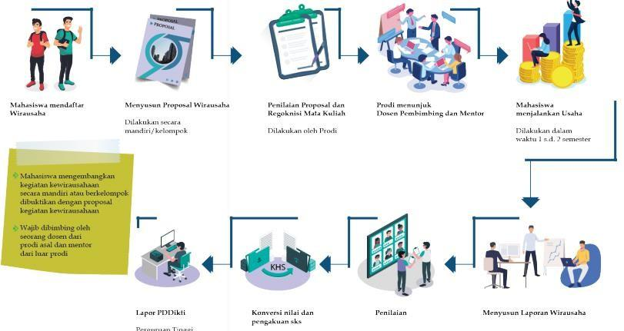
ALUR PROGRAM WIRAUSAHA

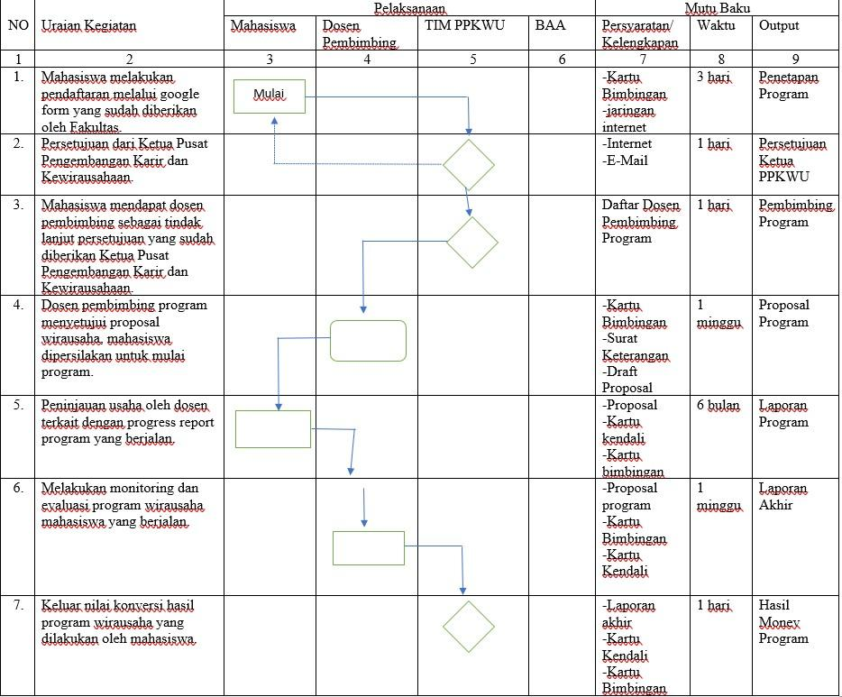
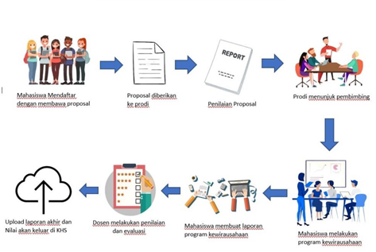
Keterangan:
  - Mahasiswa mendaftar program MBKM wirausaha dengan mengisi form yang disediakan Prodi (offline/online) dan membawa Proposal Rencana Bisnis dengan format mengikuti templete
  - Prodi melakukan penilaian Proposal dan kemudian menentukan Dosen Pembimbing/Mentor (dengan SK Pembimbing) dari Prodi masing-masing
  - Mahasiswa Menjalankan wirausaha dengan pendampingan Dosen (1-2 semester)
  - Mahasiswa menyusun Laporan wirausaha
  - Penilaian oleh Dosen dan Tim (Penilaian laporan, presentasi dan uji kompetensi)
  - Dosen menyerahkan nilai ke Prodi untuk kemudian dilakukan Konversi (pelaksana konversi dilakukan oleh Tim yang ditunjuk Prodi)
  - Prodi menyerahkan nilai ke BAA untuk dilaporkan ke PD Dikti

PENILAIAN
Penilaian kegiatan MBKM kewirausahaan mengacu pada Capaian Pembelajaran Mata Kuliah (CPL) yang meliputi 3 aspek yang dinilai yaitu aspek Ketrampilan, Sikap dan Pengetahuan. Penilaian dilakukan secara proses yang dilakukan oleh dosen pendamping atau mentor selama pendampingan, dan pada akhir kegiatan mahasiswa akan melakukan presentasi hasil kegiatan usaha kepada Tim penguji sekaligus melakukan ujian kompetensi. Aspek penilaian dan komponen penilaian adalah seperti berikut:

NO | ASPEK DAN KOMPONEN PENILAIAN
1 | KETRAMPILAN
 | 1. Conceptual Skill
 | 2. Initiative & Enterprise Skill
 | 3. Managerial Skill
 | 4. Technical Skill
 | 5. Technological Skill
 | 6. Marketing Skill
 | 7. Financial Skill
 | 8. Human Skill
 | 9. Decision Making Skill
 | 10. Time Managerial Skill

2 | SIKAP
 | Kejujuran
 | Disiplin
 | Tanggungjawab
 | Toleransi
 | Santun
 | Percaya Diri
3 | PENGETAHUAN
 | 1. Pemahaman peluang bisnis
 | 2. Pemahaman Proses Produksi
 | 3. Pemahaman Managerial
 | 4. Pemahaman Pemasaran
 | 5. Pemahaman Pengelolaan Keuangan
 | 6. Pemahaman Technologi Terkini
 | 7. Pemahaman Proses Kewirausahaan
 | 8. Pemahaman kreativitas dan inovasi bisnis

DOKUMEN DAN ALAT BUKTI YANG DI LAMPIRKAN:
  - Bukti tanda kepemilikan usaha (SIUP atau Register atau Surat keterangan Lurah dll)
  - Bukti-bukti pembelian, pengeluaran dan bukti penjualan
  - Laporan keuangan usaha
  - Foto/video dan company profil usaha

MATA KULIAH EKUIVALENSI
Kegiatan kewirausahaan mandiri yang dijalankan oleh mahasiswa dalam satu atau dua semester dengan capaian berupa usaha riil mahasiswa selanjutnya dapat dilakukan ekuivalensi dengan mata kuliah sebagai berikut:

Prodi | Mata kuliah | SKS | Semester | Total SKS
Pendidikan Biologi | Kewirausahaan | 3 |  | 12 SKS
Pendidikan Biologi | Keterampilan Biologi | 3 |  | 12 SKS
Pendidikan Biologi | Bioteknologi | 3 |  | 12 SKS
Pendidikan Biologi | Biologi Perairan | 3 |  | 12 SKS

Keterangan:
  - Jumlah SKS mata kuliah yang dapat diekuivalen dengan kegiatan kewirausahaan tergantung dari terpenuhi atau tidaknya aspek kompetensi yang dicapai dari kegitan kewirausahaan mahasiswa.
  - Ekuivalen dengan KKN apabila usahanya telah menggunakan tenaga kerja orang lain
  - Ekuivalen dengan Skripsi apabila mampu mempublikasikan kegiatan kewirausahaannya ke jurnal terakreditasi SINTA 2. Jika artikel hanya sampai Jurnal SINTA 3/4/5 maka Ekuivalen dengan Mata Kuilah Metodologi Penelitian

PEMBIAYAAN
Dalam pelaksanaan MBKM Kegiatan Kewirausahaan ini hal-hal terkait pembiayaan usaha mahasiswa adalah menjadi tanggungjawab mahasiswa yang bersangkuta. Pembiayaan Dosen pembimbing untuk keperluan transportasi, Honorarium pendamping dan penguji dibiayai oleh Universitas sesuai dengan ketentuan yang berlaku.

OUTPUT MBKM KEGIATAN KEWIRAUSAHAAN
  - Usaha mandiri mahasiswa
  - Laporan akhir
  - Skripsi atau Artikel ilmiah terpublikasi

TIM KONVERSI MATA KULIAH
Dosen yang ditunjuk untuk mengkonversi mata kuliah adalah dosen Pembimbing Kegiatan Kewirausahaan dan Dosen Penguji berdasar Surat Tugas Kaprodi. Dosen Penguji Kompetensi Kewirausahaan yaitu Asesor Kompetensi LSP berdasar SK Kepala LSP Universitas Hamzanwadi atas usulan Kaprodi.

BAB III. PENUTUP
Demikian buku pedoman ini disusun sebagai salah satu acuan pelaksanaan Merdeka Belajar - Kampus Merdeka, semoga bermanfaat bagi Fakultas MIPA Universitas Hamzanwadi dalam menghasilkan Sarjana memiliki keterampilan dalam berwira usaha yang berilmu, professional, kompetitif, beradab serta berkontribusi terhadap kesejahteraan bangsa.

LAMPIRAN:
- ALUR PENDAFTARAN
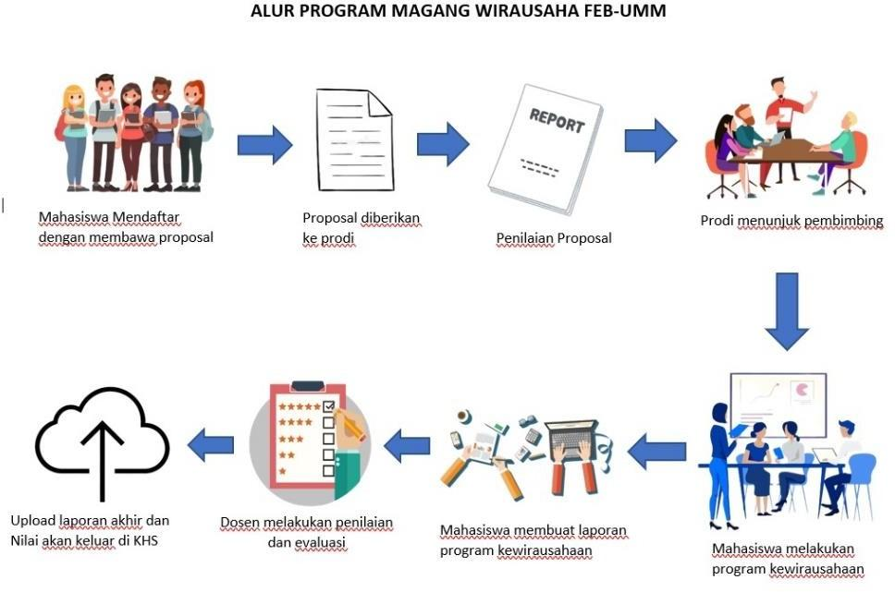

Keterangan:
  - Mahasiswa Mendafatar Program MBKM Kewirausahaan ke Prodi dengan membawa Proposal Rencana Usaha (Format proposal sesuai PKM-K)
  - Prodi melakukan penilaian Proposal dan menentukan Dosen Pendamping
  - Mahasiswa Menjalankan Usaha dengan bimbingan Dosen Pendamping maksimal 2 semester
  - Mahasiswa membuat laporan usaha
  - Dosen melakukan penilaian akhir (penilaian proses + uji kompetensi KWU)
  - Nilai Keluar (bersamaan nilai regular)

FORM PENDAFTARAN
FORM ………..

Pendaftaran MBKM Kewirausahaan FMIPA

Saya yang bertanda tangan di bawah ini, adalah mahasiswa FMIPA Universitas Hamzanwadi
Nama : ……………………………………

NIM : ……………………………………

Prodi : ……………………………………

Bersedia mendaftar dan mengikuti persyaratan Merdeka Belajara Kampus Merdeka (MBKM) Kewirausahaan FMIPA Universitas Hamzanwadi dan memenuhi persyaratan yang telah dibuat. Dengan ini memberikan Informasi kepada Tim MBKM Kewirausahaan tentang informasi kewirausahaan yang saya miliki :
Jenis Usaha : ……………………………………

Alamat : ……………………………………

Nomor telpon dan email : ……………………………………

Selong, ………………………
Materai

NIM…………………………….

FORMAT PROPOSAL
Proposal ditulis menggunakan huruf Times New Roman ukuran 12 dengan jarak baris 1,15 spasi, ukuran kertas A-4, margin kiri 4 cm, margin kanan, atas, dan bawah masing-masing 3 cm. Isi proposal adalah sebagai berikut:

COVER

DAFTAR ISI
BAB I. PENDAHULUAN
Uraikan latar belakang, atau alasan yang mendasari disusunnya proposal Wirausaha, apakah berdasar atas hasil riset pasar atau inisiatif sendiri untuk membuka pangsa pasar. Ungkapkan pula jenis dan spesifikasi teknis komoditas yang akan menjadi modal berwirausaha

BAB 2. GAMBARAN UMUM RENCANA USAHA
Pada bab ini, uraikan kondisi umum lingkungan yang menunjukkan potensi sumberdaya dan peluang pasar termasuk analisis ekonomi usaha yang direncanakan. Sajikan secara singkat untuk menunjukkan kelayakan usaha (cash flow minimal untuk 1 tahun ke depan yang dapat menunjukkan keberlanjutan usaha).

BAB 3. METODE PELAKSANAAN
Metode pelaksanaan menyajikan uraian tentang teknik/cara membuat komoditas usaha, mengemas dan memasarkannya sekaligus tahapan pekerjaan dalam pencapaian tujuan program.

BAB 4. BIAYA DAN JADWAL KEGIATAN
  - Anggaran Biaya

  - Jadwal Kegiatan
Jadwal kegiatan antara 1-2 semester dan disusun dalam bentuk bar chart untuk rencana kegiatan yang diajukan serta sesuai dengan format pada lampiran.

DAFTAR PUSTAKA
Daftar Pustaka disusun berdasarkan sistem nama dan tahun, dengan urutan abjad nama pengarang, tahun, judul tulisan, dan sumber dengan jarak 1 spasi. Hanya pustaka yang dikutip dalam proposal penelitian yang dicantumkan didalam daftar pustaka

LAMPIRAN-LAMPIRAN
Lampiran 1. Biodata Ketua dan Anggota, Biodata Dosen Pendamping
- Justifikasi Anggaran Kegiatan
- Susunan Organisasi Tim Peneliti dan Pembagian Tugas

DAFTAR CHEK LIST KEABSAHAN USAHA (LEGAL FORMAL) ATAU DOKUMEN TERKAIT
CHECK LIST KEPEMILIKAN BISNIS

A. PEMILIK BISNIS  Nama Pemilik | :
Tempat, Tgl Lahir | :
Alamat Rumah | :
Kontak Pemilik | :
Email Pemilik | :
B. IDENTITAS BISNIS  Nama Bisnis | :
Bidang Bisnis | :

Tgl Pendirian Bisnis :

Alamat Bisnis :

Kontak Bisnis :

Email Bisnis :

Website Bisnis :

Media Sosial Bisnis :

…………., ……………………………

Pemilik Bisnis

( )

LAMPIRAN BUKTI WAJIB (100 Poin)
  - Dokumen tanda kepemilikan bisnis Penilaian: 25 poin
  - Dokumen transaksi kas bisnis penilaian: 25 poin
  - Dokumen laporan keuangan bisnis penilaian: 25 poin
  - Dokumen foto/ video atau company profil usaha Penilaian: 25 poin

FORM PENILAIAN KEGIATAN KEWIRAUSAHAAN
Nama :
Nim :
Prodi :
Nama produk/usaha :
Komponen penilaian :

No | Komponen Capaian Pembelajaran | Nilai (0 -100) | Rata-rata
1 | KETRAMPILAN
1 | Conceptual Skill
1 | Initiative & Enterprise Skill
1 | Managerial Skill
1 | Technical Skill
1 | Technological Skill
1 | Marketing Skill
1 | Financial Skill
1 | Human Skill
1 | Decision Making Skill
1 | Time Managerial Skill
1 | TOTAL
2 | SIKAP
2 | Kejujuran
2 | Disiplin
2 | Tanggungjawab
2 | Toleransi
2 | Santun
2 | Percaya Diri
2 | TOTAL
3 | PENGETAHUAN
3 | Pemahaman peluang bisnis
3 | Pemahaman Proses Produksi
3 | Pemahaman Managerial
3 | Pemahaman Pemasaran
3 | Pemahaman Pengelolaan Keuangan
3 | Pemahaman Technologi Terkini
3 | Pemahaman Proses Kewirausahaan
3 | Pemahaman kreativitas dan inovasi bisnis

DOKUMEN YANG DINILAI:
- Bukti tanda kepemilikan usaha (SIUP atau Register atau Surat keterangan Lurah dll)
- Bukti-bukti pembelian, pengeluaran dan bukti penjualan
- Laporan keuangan usaha
- Foto/video atau company profil usaha
Teknis konversi :

NO | MATA  KULIAH | CAPAIAN PEMBELAJARAN
 |  | NILAI  PENGETAHUAN |  |  |  |  | NILAI KETRAMPILAN |  |  |  |  |  | NILAI SIKAP |  |  |  |  | RATA-  RATA

Konversi nilai ke huruf:

NO | NILAI | NILAI AKHIR
1 | > 80 | A
2 | 75 – 80 | B+
3 | 70 – 74 | B
4 | 60 -69 | C+
5 | 55 – 59 | C
6 | 40 – 54 | D
7 | < 40 | E

FORMAT LAPORAN PELAKSANAAN USAHA
Laporan akhir ditulis menggunakan huruf Times New Roman ukuran 12 dengan jarak baris1,15 spasi, ukuran kertas A-4, margin kiri 4 cm, margin kanan, atas, dan bawah masing masing 3 cm. Format Laporan adalah sebagai berikut:

COVER DAFTAR ISI
BAB I. PENDAHULUAN :
- Spesifikasi Usaha/produk
- Keunggulan Usaha/produk

BAB II . GAMBARAN UMUM USAHA
Kondisi Umum Lingkungan Usaha
- Peluang Pasar
- Analisis Ekonomi Usaha
1.Perhitungan biaya produksi dan kuntungan 2.Analisis kelayakan usaha
- Analisis Keberlanjutan Usaha BAB III METODE PELAKSANAAN
- Uraian Usaha/Aspek Produksi dan Manajemen Usaha. Waktu, Tempat , bahan, alat, SDM
- Pemantapan Pasar
- Penentuan target pasar dan persiapan strategi pemasaran
- Pembuatan Desain Produk
- Pembelian Bahan Baku dan Alat Pendukung produksi
- Pelaksanaan Produksi
- Labelisasi Produk
- Publikasi dan Pemasaran Produk

BAB 4. HASIL YANG DICAPAI DAN POTENSI PENGEMBANGAN USAHA
Mendeskripsikan perkembangan usaha dari awal hingga akhir pelaporan.
Hambatan-hambatan dan BAB 5. PENUTUP
Kesimpulan dan saran

LAMPIRAN
Foto2 Usaha/Produk, Laporan Keuangan dan bukti-bukti lain.

FORMAT ARTIKEL JURNAL
Jika laporan dalam bentuk artikel jurnal formatnya mengikuti templete jurnal yang akan dituju.

